ST.STEPHANUS te HARDENBERG

Op zaterdag 9 april hebben 17 parochianen van ST.STEPHANUS uit Hardenberg een bezoek gebracht aan de Abdij van Berne in Heeswijk-Dinther.

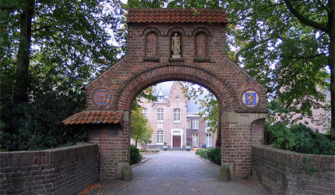

Na een autorit van ca 2uur werden we hartelijk ontvangen door de Norbertijnen. Tijdens de koffie kregen we te horen hoe de dag er ongeveer uit zou gaan zien.
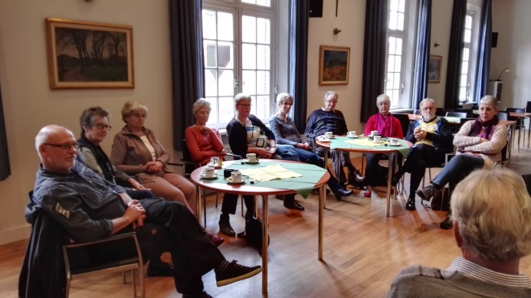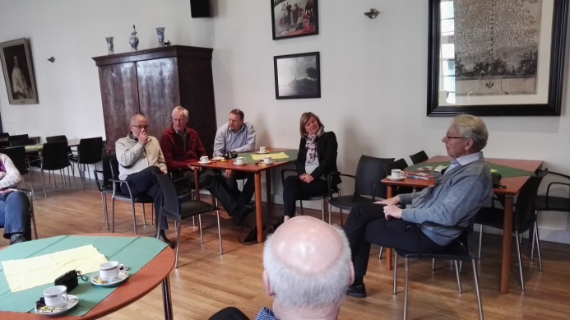

Deze begon als eerste met het vieren van de Eucharistie, gevolgd door een gezamenlijke maaltijd.

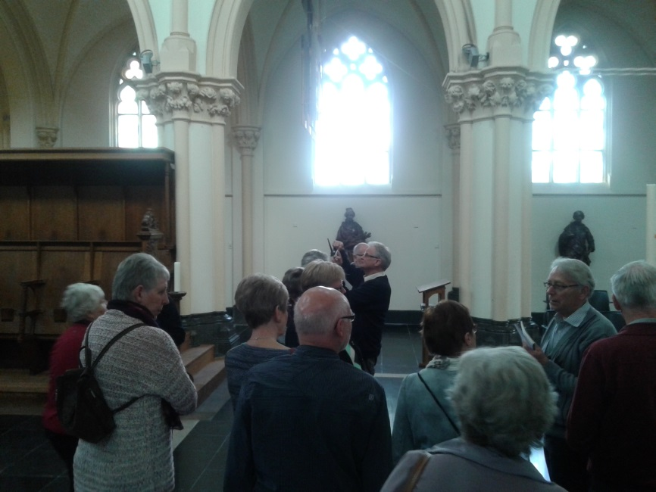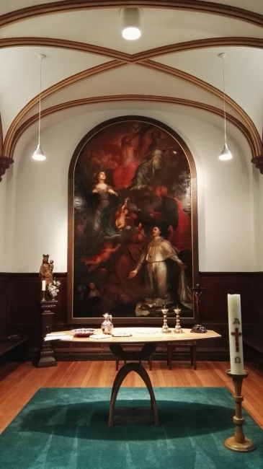
Daarna kregen we een rondleiding door een gids door de Abdij. Deze wist ons heel wat wederwaardigheden te vertellen over de Abdij en zijn vroegere en huidige bewoners. Zeer boeiend.

Een bezoek aan de boekwinkel en in de zon een abdijbiertje proeven hoorde er natuurlijk ook bij.
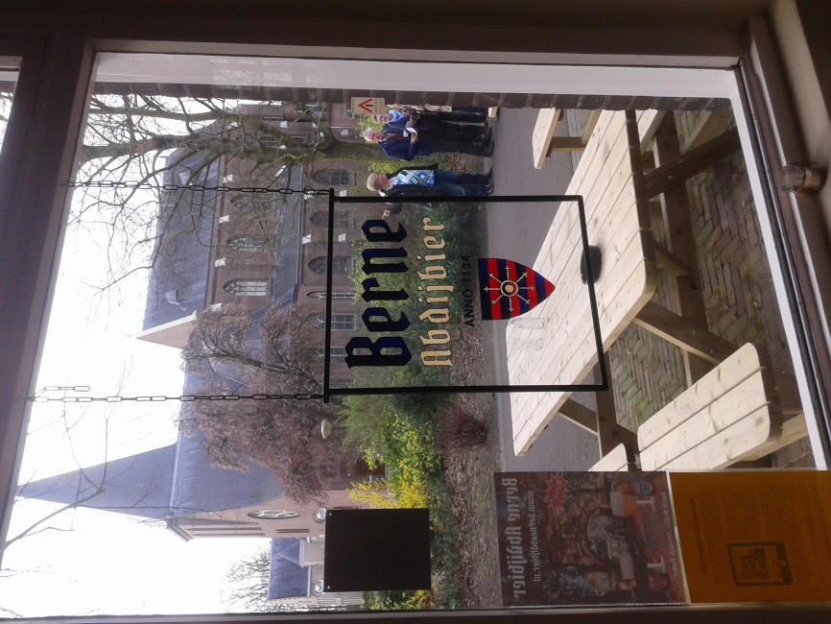

De middag werd afgesloten met een Vesperviering, die een speciaal tintje had omdat een vrouw gewijd werd als participant van het klooster.

Tijdens de daarop volgende broodmaaltijd vertelde Fons Boom (o.praem) ons over de orde van de Norbertijnen, hoe zij gesticht is en hoe zij proberen te leven volgens de richtlijnen van Augustinus. Een mooi en ook persoonlijk verhaal over hun dagelijkse leven en werk.

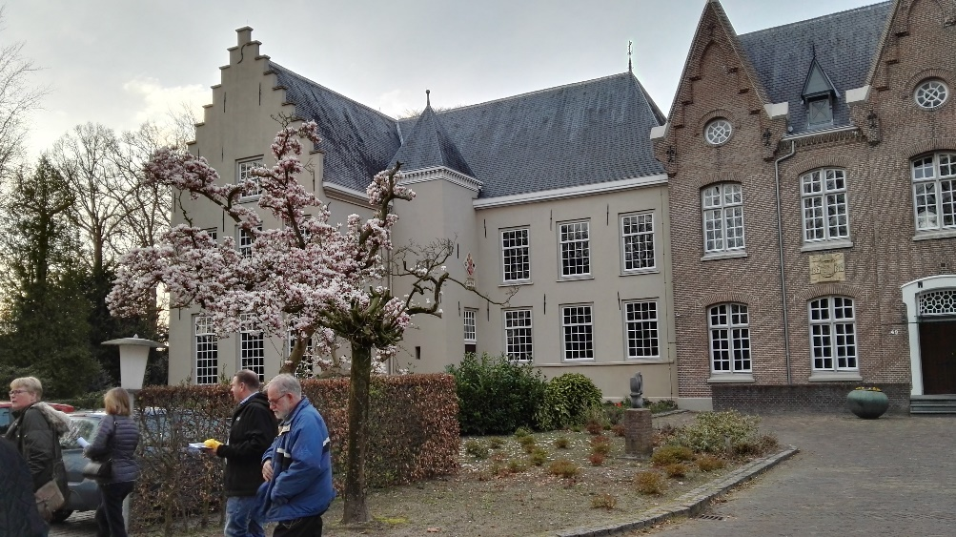

Daarna was het helaas alweer tijd om huiswaarts te keren. We hebben samen mogen genieten van jullie gastvrijheid en het was een heerlijke dag! Namens alle deelnemers: hartelijk dank voor jullie hartelijke ontvangst en goede zorgen! Wij wensen jullie Gods zegen bij jullie goede werken!

